MÕÕTMISE PROTOKOLL Nº. 19-SL-33-2

Tellija: | SIA “Estonian, Latvian & Lithuanian Environment”, reg. Nr. 40003374818, Vilandes iela 3-6, Riga, LV-1010
Klient: | Kivinuka Kinnisvara OÜ, reg nr. 10180575, Paavli 6a, Tallinn 10412
Mõõtmiskoht; asukoht/koordinaadid: | Viskarivälja, Rae küla, Rae vald; 65301:001:3425;  X: 6583389 Y: 547707
Mõõteperiood: | 17.05.2019 14:17-14:27  17.05.2019 14:29-14:39  17.05.2019 14:41-14:51  22.05.2019 01:47-01:57  22.05.2019 02:00-02:10  22.05.2019 02:12-02:22
Mõõteobjekt | Raeküla tee 5 logistikakeskus (pindallikas).
Mõõtmise metoodika: | ISO 1996-2:2017 “Acoustics – Description, measurement and assessment of environmental noise – Part 2: Determination of sound pressure levels” ja ISO 1996-1:2016 “Acoustics – Description, measurement and assessment of environmental noise – Part 1: Basic quantities and assessment procedures”.
Mõõteseade: | IEC 61672 klass 1 vastav müramõõteseade Larson Davis LD831 (seeria nr 0002278, viimane kalibreerimine 09.07.2018, kalibreerimistunnistus nr 030370) Enne ja pärast mõõtmisi teostati müramõõtmisseadme kalibreerituse kontroll IEC 60942 nõuetele vastava kalibraatoriga LD Cal 250 (tootja Larson&Davis Provo Engineering and Manufacturing Center, seeria nr. 4413, viimane kalibreerimine 04.04.2019, kalibreerimistunnistus nr 055953). Kalibreerituse kontrolli tulemused olid enne/pärast 0/-0,03;-0,03/0,02; 0,02/0,01; -0,04/0,08;-0,04/0,04; -0,07/0,03 dB.
Mõõtmiste eest vastutav | Silver Lind
Mõõtmisega seotud informatsioon: | Müra mõõtmiste eesmärgiks oli mürauuringu raames koostatava müramudeli müra hajumise kontrolliks. Seetõtu teostati ühes mõõtmispunktis nii päevasel kui öisel ajal kolm 10 minuti pikkust keskkonnamüra mõõtmist. Mürataseme mõõtjat kalibreeriti enne ja pärast mürataseme mõõtmist akustilise kalibraatoriga LD CAL 250.
Mõõtmise aruande lehekülgi: | 6
- Mõõtmiskoha asukoha informatsioon
Kaardid, fotod | 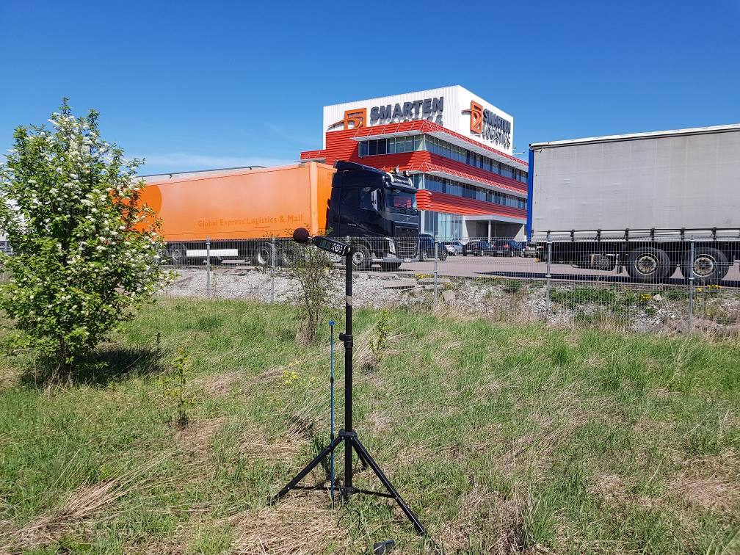  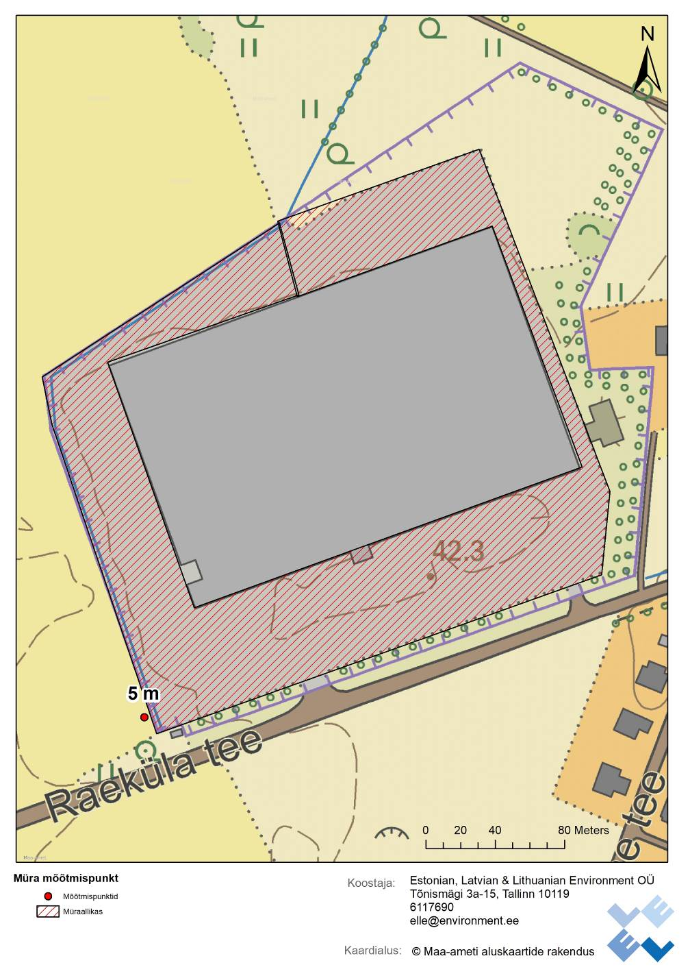
Mõõtmiskoha kirjeldus: | Mõõtmispunktideks valiti lähtuvalt mõõtmise eesmärgist Raeküla tee 5 logistikakeskuse territooriumi läänepiiril üks mõõtmispunkt.
Mõõteseadme asukoht: | Mõõtmiste ajal oli mikrofoni kõrgus maapinnast 2 m. Statiiv, millele oli kinnitatud seade, paiknes pehmel pinnasel. Mõõtemikorofon asus Raeküla tee 5 logistikakeskuse transpordivahenditest 5 m kaugusel, Raeküla tee asus ca 30 m kaugusel. Peamiste müraallikate (veoautode mootor) kõrgus ca 1 m. Laadimisalad ca 2 m kõrgusel.
Müraallikate kirjeldus: | Logistikakeskuse territooriumil laadimistegevus ja veoautode manööverdamine, lisaks hästi kuulda taustmüra (liiklusmüra ka Tartu maanteelt ja Raeküla teelt). Seega müra mõõtmistulemus iseloomustab pigem antud punktis kogu mürataset (liiklus+tööstusmüra). Logistikakeskuses toimus päevasel ajal intensiivsem laadimistegevus keskuse laadimispunktides, lisaks möödus mõõtmiste ajal logistikakeskuse alal manööverdavaid veoautosid. Öisel ajal laadimistegevust ja manööverdavaid veoautosid vähem.

- Meteoroloogilised tingimused
Mõõtmine | Keskmine õhutemperatuur, ⁰C | Suhteline õhuniiskus, % | Tuule kiirus, m/s | Valdav tuule suund | Pilvisus (0-10) | Õhurõhk (mbar/mmHg) | Sademed
17.05.2019 14:17-14:27 | 18 | 34 | 5,7 | kirre | 0 | 1025 | Ei
17.05.2019 14:29-14:39 | 18 | 34 | 5,7 | kirre | 0 | 1025 | Ei
17.05.2019 14:41-14:51 | 18 | 34 | 5,7 | kirre | 0 | 1025 | Ei
22.05.2019 01:47-01:57 | 12 | 92 | 1 | põhi | 0 | 1011 | Ei
22.05.2019 02:00-02:10 | 12 | 92 | 1 | põhi | 0 | 1011 | Ei
22.05.2019 02:12-02:22 | 12 | 92 | 1 | põhi | 0 | 1011 | Ei

- Mõõtmise tulemused
Mõõtmine | Mõõdetud ekvivalentne helirõhu tase L_{AeqT}, dB (A) | Protsentiil L_{A90} dB (A) | Maksimaalne helirõhu tase L_{Amax}, dB (A) | Minimaalne helirõhu tase L_{Amin}, dB (A)
17.05.2019 14:17-14:27 | 49,9 | 44,8 | 66,5 | 42,1
17.05.2019 14:29-14:39 | 50,3 | 45,0 | 65,5 | 43,0
17.05.2019 14:41-14:51 | 47,2 | 44,3 | 58,5 | 42,5
Keskmine 1-3 | 49,3
22.05.2019 01:47-01:57 | 48,0 | 40,5 | 69,8 | 36,9
22.05.2019 02:00-02:10 | 43,5 | 36,6 | 57,7 | 33,5
22.05.2019 02:12-02:22 | 46,7 | 37,4 | 66,3 | 33,1
Keskmine 4-6 | 46,4

Mõõtmine | Mõõdetud ekvivalentne helirõhu tase L_{AeqT}, dB (A) | Mürataseme korrektsioon | Korrektsioon dB (A) | Korrigeeritud ekvivalentne helirõhu tase L_{AeqT}, dB (A)
17.05.2019 14:17-14:27 | 49,9 | Taustmüra | -1,6 | 48,3
17.05.2019 14:29-14:39 | 50,3 | Taustmüra | -1,5 | 48,8
17.05.2019 14:41-14:51 | 47,2 | Taustmüra | -3,1 | 44,1
22.05.2019 01:47-01:57 | 48,0 | Taustmüra | -0,9 | 47,1
22.05.2019 02:00-02:10 | 43,5 | Taustmüra | -1,0 | 42,5
22.05.2019 02:12-02:22 | 46,7 | Taustmüra | -0,5 | 46,2

Mõõtmine | L_{Ap,1/3,t}, dB(A)
L_{AeqT 1-3} | 50 Hz | 63 Hz | 80 Hz | 100 Hz | 125 Hz | 160 Hz | 200 Hz | 250 Hz | 315 Hz | 400 Hz | 500 Hz | 630 Hz
L_{AeqT 1-3} | 28,4 | 29,3 | 29,4 | 30,9 | 31,4 | 32,2 | 32,2 | 31,9 | 33,5 | 34,1 | 36,0 | 38,4
L_{AeqT 1-3} | 800 Hz | 1.0 kHz | 1.25 kHz | 1.6 kHz | 2.0 kHz | 2.5 kHz | 3.15 kHz | 4.0 kHz | 5.0 kHz | 6.3 kHz | 8.0 kHz | 10.0 kHz
L_{AeqT 1-3} | 41,1 | 42,3 | 40,4 | 38,3 | 38,4 | 35,6 | 32,5 | 31,8 | 29,7 | 28,7 | 28,3 | 41,1

Mõõtmine | L_{Ap,1/3,t}, dB(A)
L_{AeqT 4-6} | 50 Hz | 63 Hz | 80 Hz | 100 Hz | 125 Hz | 160 Hz | 200 Hz | 250 Hz | 315 Hz | 400 Hz | 500 Hz | 630 Hz
L_{AeqT 4-6} | 24,5 | 25,6 | 17,4 | 20,6 | 23,8 | 20,9 | 26,7 | 28,1 | 29,2 | 33,0 | 34,3 | 36,9
L_{AeqT 4-6} | 800 Hz | 1.0 kHz | 1.25 kHz | 1.6 kHz | 2.0 kHz | 2.5 kHz | 3.15 kHz | 4.0 kHz | 5.0 kHz | 6.3 kHz | 8.0 kHz | 10.0 kHz
L_{AeqT 4-6} | 38,9 | 39,6 | 37,7 | 35,4 | 33,1 | 30,9 | 28,6 | 25,4 | 23,2 | 21,7 | 20,4 | 17,8

- Mõõtemääramatus
Mõõtmine | L'+Q_{slm, dB} |  | L_{res}+Q_{res, dB} |  | Q_{sou, dB} |  | Q_{met, dB} |  | Kombineeritud mõõtemääramatus dB | Laiendatud mõõtemääramatus (dB)
Mõõtmine | cL' | uL' | U_{res} | C_{res} | U_{sou} | C_{sou} | U_{met} | C_{met} | Kombineeritud mõõtemääramatus dB | Laiendatud mõõtemääramatus (dB)
17.05.2019 14:17-14:27 | 1,5 | 0,5 | 0,8 | 0,5 | 0,4 | 1,0 | 2,0 | 1,0 | 2,4 | 4,8
17.05.2019 14:29-14:39 | 1,4 | 0,5 | 0,7 | 0,4 | 0,7 | 1,0 | 2,0 | 1,0 | 2,3 | 4,6
17.05.2019 14:41-14:51 | 2,1 | 0,5 | 1,8 | 1,1 | 1,5 | 1,0 | 2,0 | 1,0 | 3,3 | 6,6
22.05.2019 01:47-01:57 | 1,2 | 0,5 | 0,7 | 0,2 | 1,1 | 1,0 | 2,0 | 1,0 | 2,4 | 4,8
22.05.2019 02:00-02:10 | 1,3 | 0,5 | 0,8 | 0,3 | 2,1 | 1,0 | 2,0 | 1,0 | 3,0 | 6,0
22.05.2019 02:12-02:22 | 1,1 | 0,5 | 0,4 | 0,1 | 0,2 | 1,0 | 2,0 | 1,0 | 2,1 | 4,2
Käesoleva protokolli osaline kopeerimine ilma ELLE Keskkonnalabori kirjaliku nõusolekuta on keelatud.
09.08.2019
Allkiri
Laborijuht

Vastab Eestis kehtivale EVS-ISO 1996-1:2017
Riikliku Ilmateenistuse, Harku ilmajaama andmetel, mõõtmispunktist ca 14 km kaugusel lääne suunas

